**МИНИСТЕРСТВО НАУКИ И ВЫСШЕГО ОБРАЗОВАНИЯ РОССИЙСКОЙ ФЕДЕРАЦИИ**

**федеральное государственное автономное образовательное учреждение высшего образования**

**«Национальный исследовательский Нижегородский государственный университет**

**им. Н.И. Лобачевского»**

**(ННГУ)**

Институт экономики

Кафедра экономики предприятий и организаций

Специальность Экономическая безопасность

Специализация Экономико-правовое обеспечение экономической безопасности

**ВЫПУСКНАЯ КВАЛИФИКАЦИОННАЯ РАБОТА**

**ДИПЛОМНАЯ РАБОТА**

**ТЕМА**

Анализ экономического состояния организации и перспективы развития

|  |  |
| --- | --- |
| Допущено к защите:  Зав. кафедрой экономики предприятий и организаций  д.э.н., профессор  __________ Ю.О. Плехова  подпись | Выполнил: студент группы 35184-ЭБ-1  Направление 38.05.01 «Экономическая безопасность»  Смирнов Иван Андреевич  ф.и.о., подпись  Научный руководитель: к.э.н., доцент  Макушева Юлия Андреевна  Ученая степень, ученое звание, ф.и.о., подпись  Рецензент: зав. кафедрой экономической теории и методологии, д.э.н., профессор Золотов Александр Владимирович  Ф.И.О., подпись |

Нижний Новгород

202_ г.

МИНИСТЕРСТВО НАУКИ И ВЫСШЕГО ОБРАЗОВАНИЯ РОССИЙСКОЙ ФЕДЕРАЦИИ

федеральное государственное автономное образовательное учреждение высшего образования

«Национальный исследовательский нижегородский государственный университет   
им. Н.И. Лобачевского»

(ННГУ)

ИНСТИТУТ ЭКОНОМИКИ

Кафедра экономики предприятий и организаций

|  |
| --- |
| Согласовано Утверждаю  Представитель работодателя Зав. кафедрой ЭПиО,  Борискин А.М. Плехова Ю.О.  (ф.и.о.) (ф.и.о.)  «03» декабря 202_ г. «01» декабря 202_ г. |

**ЗАДАНИЕ ПО ПОДГОТОВКЕ**

**ВЫПУСКНОЙ КВАЛИФИКАЦИОННОЙ РАБОТЫ**

Обучающемуся Смирнову Ивану Андреевичу Группа 35184-ЭБ-1

1.Тема выпускной квалификационной работы (ВКР)

Анализ экономического состояния организации и перспективы развития

2.Срок сдачи обучающимся законченной ВКР «29» мая 2024 г.

3.Содержание и объем работы. Исходные данные к выпускной квалификационной работе:

1. *нормативно-правовые документы федерального, регионального и локального уровня*______________________________________________________________________
2. *отчетность предприятия (бухгалтерский баланс, отчет о финансовых, результатах и др.)*

подготовлены при прохождении преддипломной практики на (в)

ПАО «Газпром газораспределение Нижний Новгород»

(организация, предприятие)

4.Перечень подлежащих разработки вопросов (или краткое содержание плана) в выпускной квалификационной работе и задания для определения результатов освоения основной профессиональной образовательной программы:

* *анализ экономических показателей деятельности организации за последние 3 года*______________________________________________________________
* *расчет системы показателей в рамках темы ВКР и их оценка*____________________
* *разработка рекомендаций по теме исследования ВКР с экономическим обоснованием*

5.Перечень графического иллюстрированного материала:

*таблицы, графики, диаграммы*

_________________________________________________________________________

6.Консультанты по работе:

1. Борискин А.М. начальник административно-хозяйственного отдела управления делами ПАО «Газпром газораспределение Нижний Новгород»

(фамилия, имя, отчество, занимаемая должность, телефон)

(наименование консультируемых разделов)

7.Руководитель работы Макушева Ю.А., к.э.н., доцент кафедры ЭПиО ИНЭК ННГУ

(фамилия, имя, отчество) (занимаемая должность, организация, телефон)

Подпись_______________________ Дата выдачи задания от «01» декабря 202_ г.

Подпись обучающегося _______________

|  |  |
| --- | --- |
| **ННГУ им. Н.И. Лобачевского**  Кафедра экономики предприятий  и организаций | УТВЕРЖДАЮ  Руководитель выпускной  квалификационной работы  к.э.н., доцент  (должность)  Макушева Ю.А.  (подпись) (И.О. Фамилия)  «01» декабря 202_ г. |

**ЗАДАНИЕ** - **ГРАФИК**

Написания выпускной квалификационной работы на тему:

Анализ экономического состояния организации и перспективы развития

обучающегося учебной группы 35184-ЭБ-1 Смирнова Ивана Андреевича

|  |  |  |  |
| --- | --- | --- | --- |
| № п/п | Выполняемые работы | Сроки  выполнения | Примечания |
| 1 | Подбор литературы, ее изучение и обработка, составление библиографии по основным источникам | до 20 марта | *выполнено* |
| 2 | Составление плана ВКР и согласование его с руководителем | до 24 марта | *выполнено* |
| 3 | Разработка и представление на проверку 1-й главы | до 15 апреля | *выполнено* |
| 4 | Разработка и представление на проверку 2-й главы | до 1 мая | *выполнено* |
| 5 | Согласование с руководителем выводов и предложений | до 14 мая | *выполнено* |
| 6 | Предоставление законченной работы руководителю | до 20 мая | *выполнено* |
| 7 | Разработка тезисов доклада и презентации для защиты | до 22 мая | *выполнено* |
| 8 | Ознакомление с отзывом руководителя | до 24 мая | *выполнено* |
| 9 | Завершение подготовки к защите с учетом отзыва | до 30 мая | *выполнено* |

Лист верификации авторства

Подтверждаю, что данная работа является оригинальной и выполнена мною самостоятельно.

Обучающийся группы № 35184-ЭБ-1

Смирнов Иван Андреевич

(Ф.И.О.)

Работа проверена через систему antiplagiat.ru. Выявленный процент заимствований – 20,81% текста.

20.05.202_ г. ПОДПИСЬ СТУДЕНТА

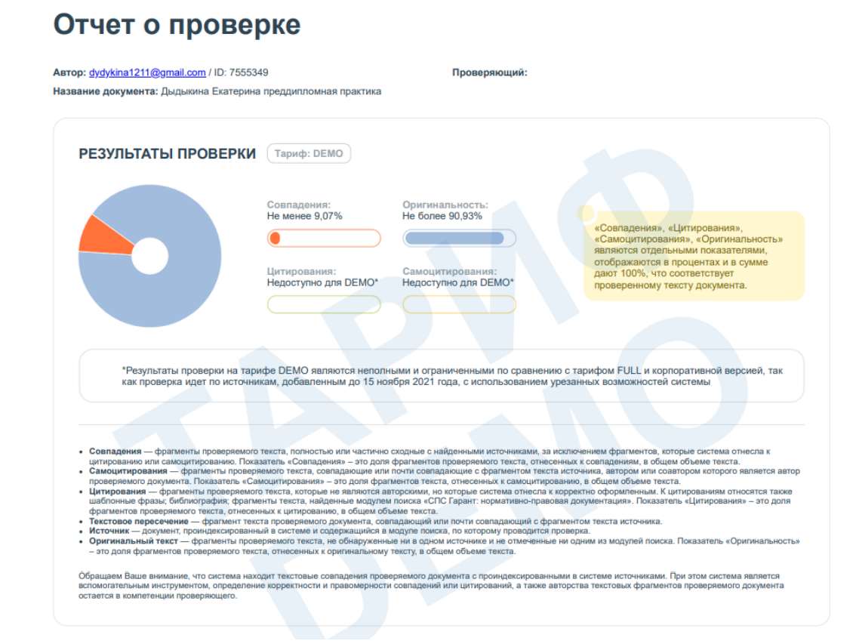

**ПЛАН**

выпускной квалификационной работы

Реферат

Введение…………………………………………………………………………

Глава 1.Теоретические аспекты управления экономическим состоянием организации

1.1.Сущность экономического состояния организации

1.2.Методы анализа экономического состояния организации

1.3.Проблемы и перспективы развития экономического состояния организации на современном этапе

Глава 2.Анализ экономического состояния организации ПАО «Газпром газораспределение Нижний Новгород»

2.1.Общая характеристика ПАО «Газпром газораспределение Нижний Новгород»

2.2.Анализ финансово-хозяйственной деятельности организации

2.3. Выявление и обоснование проблем развития экономического состояния организации ПАО «Газпром газораспределение Нижний Новгород»

Глава 3.Перспективы развития экономического состояния организации ПАО «Газпром газораспределение Нижний Новгород»

3.1.Основные направления повышения эффективности финансово-хозяйственной деятельности организации

3.2.Экономическая оценка предлагаемых мероприятий

Заключение………………………………………………………………………

Список использованных источников………………………………………….

Приложение……………………………………………………………………..

Обучающийся ___________________

(подпись)

Дата: «10» февраля 202_ г.

**Содержание**

Реферат

Введение…………………………………………………………………………

Глава 1.Теоретические аспекты управления экономическим состоянием организации

1.1.Сущность экономического состояния организации

1.2.Методы анализа экономического состояния организации

1.3.Проблемы и перспективы развития экономического состояния организации на современном этапе

Глава 2.Анализ экономического состояния организации ПАО «Газпром газораспределение Нижний Новгород»

2.1.Общая характеристика ПАО «Газпром газораспределение Нижний Новгород»

2.2.Анализ финансово-хозяйственной деятельности организации

2.3. Выявление и обоснование проблем развития экономического состояния организации ПАО «Газпром газораспределение Нижний Новгород»

Глава 3.Перспективы развития экономического состояния организации ПАО «Газпром газораспределение Нижний Новгород»

3.1.Основные направления повышения эффективности финансово-хозяйственной деятельности организации

3.2.Экономическая оценка предлагаемых мероприятий

Заключение………………………………………………………………………

Список использованных источников………………………………………….

Приложение……………………………………………………………………..

Пример реферата

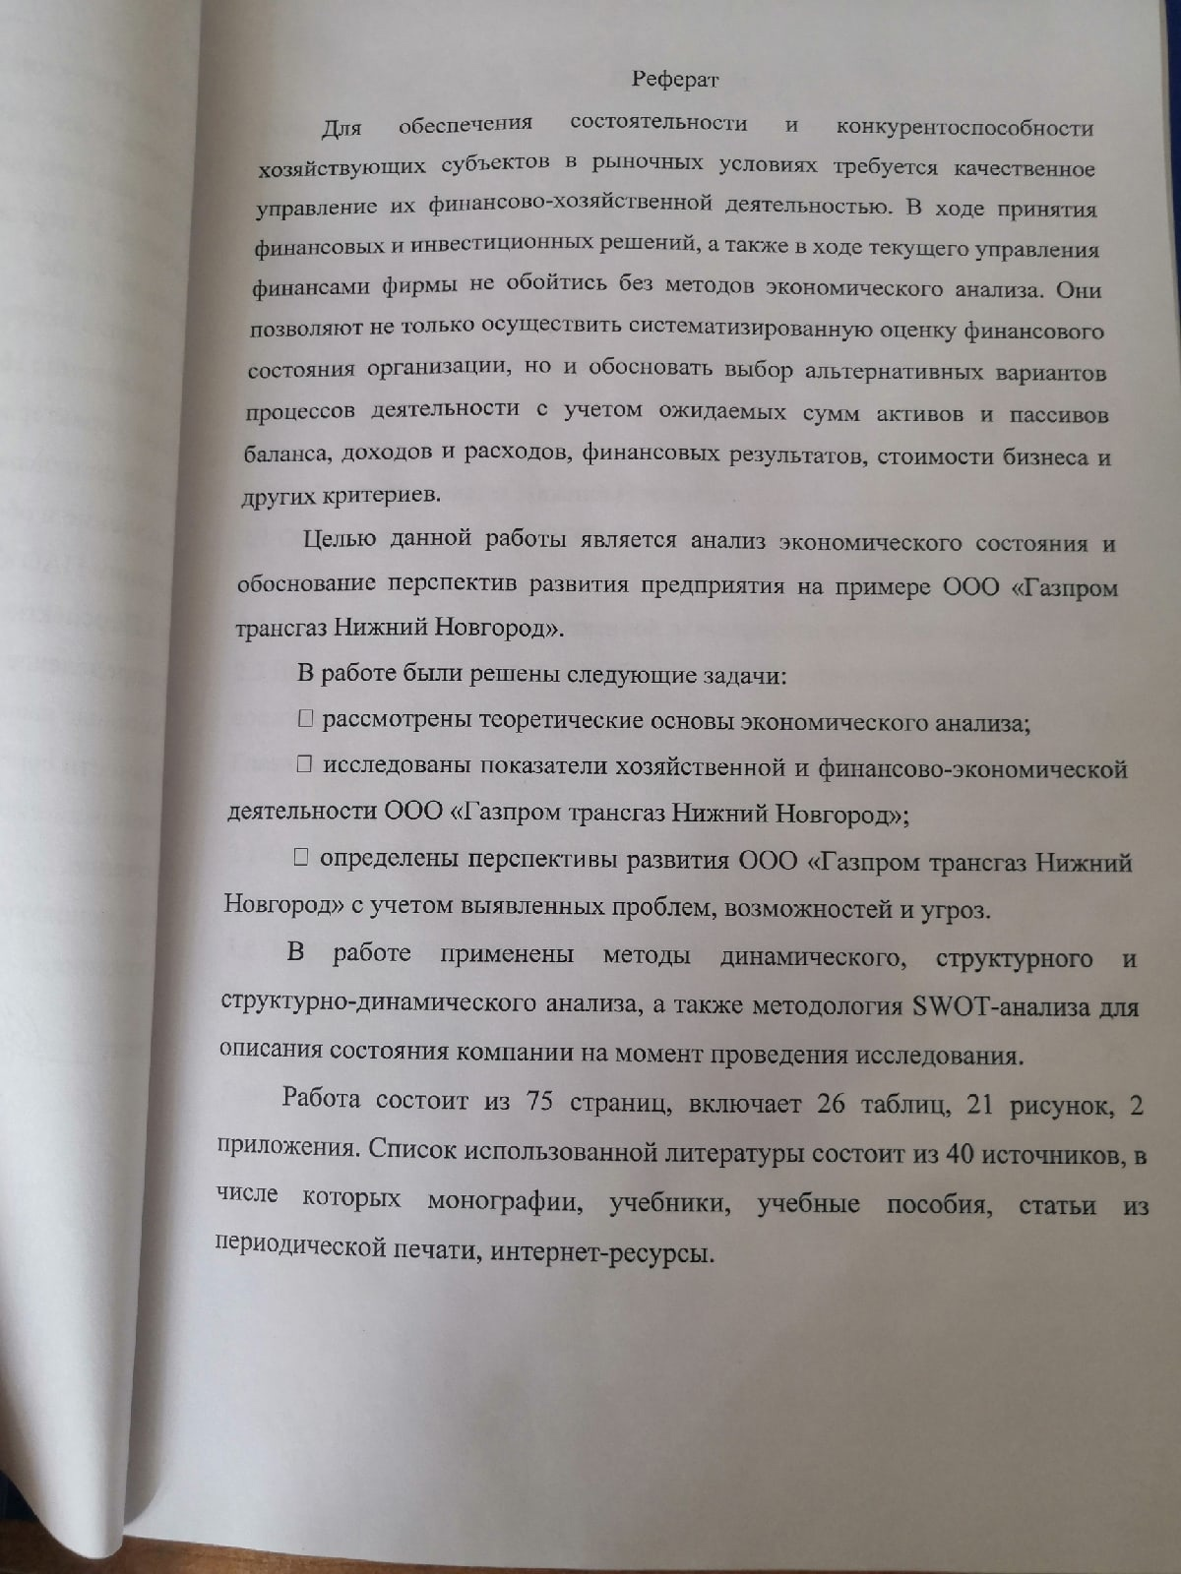

**ОТЗЫВ НАУЧНОГО РУКОВОДИТЕЛЯ**

**на выпускную квалификационную** работу студента по выполнению задач

Государственной итоговой аттестации

|  |  |  |  |  |
| --- | --- | --- | --- | --- |
| Смирнов Иван Андреевич | | | | |
| *Фамилия, имя, отчество студента* | | | | |
| **тема выпускной квалификационной работы:** | | | Анализ экономического | |
| состояния организации и перспективы развития | | | | |
|  | | | | |
| **квалификация** (бакалавр, магистр, специалист) | | | | Специалист |
|  | | *нужное указать* | | |
| **Специальность:** | Экономическая безопасность | | | |

**Сформированность компетенций у выпускника по итогам выполнения аттестационных заданий (заданий на выпускную квалификационную работу)**

(представлена в Приложении А к отзыву научного руководителя)

|  |
| --- |
| Неправомерные заимствования в работе **имеются/ не имеются** *(указать)* |
| **Соответствие выпускной квалификационной работы требованиям[1]**   |  |  | | --- | --- | | Наименование требования | Заключение о соответствии требованиям (отметить «соответствует», «соответствует не в полной мере», или «не соответствует») | | 1. Актуальность темы | соответствует | | 2. Соответствие содержания теме | соответствует | | 3. Полнота, глубина, обоснованность решения поставленных вопросов | соответствует | | 4. Новизна/оригинальность | соответствует | | 5. Правильность расчетных материалов | соответствует | | 6. Возможности внедрения и опубликования работы | соответствует | | 7. Практическая значимость | соответствует | | 8. Уровень самостоятельности автора | соответствует |   Недостатки работы:___________________________________________________________   |  |  | | --- | --- | | Общее заключение о соответствии выпускной квалификационной работы требованиям:  ВКР установленным в ОПОП требованиям соответствует / частично соответствует /  не соответствует (*нужное подчеркнуть*) |  |  |  |  |  | | --- | --- | --- | | Обобщенная оценка содержательной части  выпускной квалификационной работы *(письменно):* | ВКР соответствует всем компетенциям |  |   _________________________________________________________________________________ |

Научный руководитель:

|  |  |  |  |
| --- | --- | --- | --- |
| к.э.н., доцент кафедры экономики предприятий и организаций ИНЭК, Макушева Ю.А. |  | Макушева Ю.А. |  |

«20» мая 202 г.

Приложение А

к отзыву научного руководителя

**Сформированность компетенций у выпускника по итогам выполнения аттестационных заданий (заданий на выпускную квалификационную работу)**

|  |  |  |
| --- | --- | --- |
| Задания | Компетенция | Обобщенная оценка сформированности компетенции[2] |
| Уметь анализировать внешнее окружение организаций, включая мировоззренческие и социально значимые проблемы | ОК-1 | Высокий/средний/низкий |
| Уметь анализировать этапы и закономерности исторического развития России и определять перспективы дальнейшего развития анализируемой в ВКР организации | ОК-2 | Высокий/средний/низкий |
| Уметь проводить анализа факторов внешнего косвенного окружения и представлять результаты в виде PEST-анализа | ОК-3 | Высокий/средний/низкий |
| Уметь осуществлять реализацию нормативно- правовых актов в сфере профессиональной деятельности | ОК-4 | Высокий/средний/низкий |
| Уметь работать в рамках написания ВКР в трудовом коллективе, толерантно воспринимая социальные, культурные, профессиональные и иные различия | ОК-5 | Высокий/средний/низкий |
| Уметь предупреждать и конструктивно разрешать конфликтные ситуации в процессе профессиональной деятельности | ОК-5 | Высокий/средний/низкий |
| Уметь проявлять психологическую устойчивость, методы эмоциональной и когнитивной регуляции для оптимизации собственной деятельности в рамках написания и подготовки к защите ВКР | ОК-6 | Высокий/средний/низкий |
| Уметь выстраивать логические связи при проведении исследования, аргументированно и ясно делать выводы и обосновывать предложения по совершенствованию объекта исследования | ОК-7 | Высокий/средний/низкий |
| Уметь оформить ВКР в соответствии с требованиями методических указаний по выполнению ВКР | ОК-7 | Высокий/средний/низкий |
| Уметь оценивать управление организацией с позиции внутреннего состояния и внешнего окружения | ОК-8 | Высокий/средний/низкий |
| Уметь осуществлять письменную и устную коммуникацию на русском языке в рамках проведения исследования и подготовки к его защите | ОК-10 | Высокий/средний/низкий |
| Уметь осуществлять деловое общение, в том числе включать в список литературы иностранные источники на иностранных языках | ОК-11 | Высокий/средний/низкий |
| Уметь применять основные методы, способы и средства получения, хранения и переработки информации с помощью компьютеров и компьютерных средств | ОК-12 | Высокий/средний/низкий |
| Уметь подобрать программные продукты для обработки экономических данных | ОК-12 | Высокий/средний/низкий |
| Уметь использовать элементы математической логики для построения суждений и их доказательств | ОПК-1 | Высокий/средний/низкий |
| Уметь структурировать аналитические и расчетные показатели (например, в форме таблиц). | ОПК-2 | Высокий/средний/низкий |
| Уметь выделить основные и базовые показатели | ОПК-2 | Высокий/средний/низкий |
| Уметь определять критерии и рассчитывать пороговые значения показателей уровня экономической безопасности | ОПК-2 | Высокий/средний/низкий |
| Уметь выявлять и анализировать риски и угрозы в сфере экономической безопасности, разрабатывать мероприятия по их локализации и нейтрализации | ОПК-3 | Высокий/средний/низкий |
| Уметь обосновать выбор методов анализа теоретического материала и количественных показателей с точки зрения оптимальной возможности достижения поставленных целей. | ОПК-3 | Высокий/средний/низкий |
| Уметь выбрать и обосновать применение методов для осуществления экономического анализа данных | ПК-1 | Высокий/средний/низкий |
| Уметь подобрать актуальные источники информации для написания аналитического обзора по теме исследования, в том числе с использованием официальных web-ресурсов с учетом основных требований информационной безопасности. | ПК-1 | Высокий/средний/низкий |
| Владеть навыками проведения анализа данных с использованием методов экономического анализа | ПК-1 | Высокий/средний/низкий |
| Владеть навыками интерпретации зависимостей, выявленных по результатам экономического анализа | ПК-1 | Высокий/средний/низкий |
| Уметь применять типовые методики и действующую нормативно-правовую базу для расчета показателей по теме исследования | ПК-2 | Высокий/средний/низкий |
| Владеть навыками осуществления расчетов показателей с использованием выбранных методик в динамике | ПК-2 | Высокий/средний/низкий |
| Осуществлять прогноз на основе полученных данных | ПК-2 | Высокий/средний/низкий |
| Уметь оценить полученные результаты на соответствие целям исследования. | ПК-2 | Высокий/средний/низкий |
| Рассчитывать, используя нормативно-правовую базу, экономические и социально-экономические показатели, характеризующие деятельность хозяйствующих субъектов | ПК-3 | Высокий/средний/низкий |
| Уметь осуществить расчеты плановых показателей на основе имеющейся информации в соответствии с принятыми в организации стандартами | ПК-3 | Высокий/средний/низкий |
| Уметь анализировать выполнение организацией (объектом исследования) плановых заданий. | ПК-3 | Высокий/средний/низкий |
| Выполнять необходимые для составления экономических разделов планов расчеты с учетом задания на практику | ПК-4 | Высокий/средний/низкий |
| Обосновывать и представлять результаты работы с учетом требований, установленных по месту практики. | ПК-4 | Высокий/средний/низкий |
| Готовить рекомендации по реализации программы развития производственно-хозяйственной деятельности организации. | ПК-5 | Высокий/средний/низкий |
| Уметь сформулировать варианты управленческих решений в области экономической безопасности | ПК-5 | Высокий/средний/низкий |
| Демонстрировать навыки формирования и анализа отчетности | ПК-6 | Высокий/средний/низкий |
| Уметь осуществлять интерпретацию полученных результатов в соответствии с тенденциями изменения социально-экономических процессов (показателей). | ПК-6 | Высокий/средний/низкий |
| Уметь проводить проверки финансово-хозяйственной деятельности организации и использовать данную информацию в рамках своего исследования | ПК-22 | Высокий/средний/низкий |
| Уметь проводить контроль финансово-хозяйственной деятельности организации по ключевым показателям | ПК-23 | Высокий/средний/низкий |
| Уметь оценивать эффективность формирования и использования государственных и муниципальных финансовых ресурсов | ПК-24 | Высокий/средний/низкий |
| Уметь выявлять и пресекать нарушения в сфере государственных и муниципальных финансов | ПК-24 | Высокий/средний/низкий |
| Уметь оценивать эффективность систем внутреннего контроля и аудита по основным методикам и показателям | ПК-25 | Высокий/средний/низкий |
| Уметь проводить анализ показателей финансово-хозяйственной деятельности государственных органов и учреждений различных форм собственности | ПК-26 | Высокий/средний/низкий |
| Уметь выявлять причины и последствия выявленных отклонений, нарушений и недостатков | ПК-27 | Высокий/средний/низкий |
| Уметь подготовить предложения, направленные на устранение вывяленных недостатков | ПК-27 | Высокий/средний/низкий |
| Уметь использовать данные судебных экономических экспертиз и исследований | ПК-37 | Высокий/средний/низкий |
| Уметь применять методики судебных экономических экспертных исследований при проведении своего исследования | ПК-38 | Высокий/средний/низкий |
| Уметь выявлять потенциальные угрозы экономической безопасности | ПК-39 | Высокий/средний/низкий |
| Уметь проводить оценку факторов риска, способных создавать ситуации критического характера | ПК-40 | Высокий/средний/низкий |
| Уметь оценивать вероятные экономические потери и определять необходимые компенсационные резервы | ПК-40 | Высокий/средний/низкий |
| Уметь разрабатывать стратегию обеспечения экономической безопасности организации | ПК-41 | Высокий/средний/низкий |
| Представить ВКР в ГЭК в обозначенные сроки | ПК-42 | Высокий/средний/низкий |
| Уметь оценивать использование имеющихся у организации ресурсов с учетом применения критериев социально-экономической эффективности | ПК-43 | Высокий/средний/низкий |
| Уметь составить список источников информации, использованных при написании ВКР на основе действующих правил библиографического описания и ГОСТов. | ПК-44 | Высокий/средний/низкий |
| Уметь анализировать состояние и перспективы развития внешнеэкономических связей и их влияние на экономическую безопасность | ПК-45 | Высокий/средний/низкий |
| Уметь формулировать проблемы, обосновывать актуальность и практическую значимость разрабатываемых мероприятий по обеспечению экономической безопасности | ПК-46 | Высокий/средний/низкий |
| Уметь формулировать обоснованные выводы по теме исследования | ПК-47 | Высокий/средний/низкий |
| Уметь на основе статистических данных исследовать социально-экономические процессы в целях прогнозирования возможных угроз экономической безопасности | ПК-48 | Высокий/средний/низкий |
| Демонстрировать навыки подготовки отчетов на примере презентации к ВКР | ПК-49 | Высокий/средний/низкий |
| Уметь сформировать приложения к ВКР на основе исходной информации. | ПК-49 | Высокий/средний/низкий |
| Владеть навыками решения профессиональных задач с правовым обоснованием предложенных решений | ПСК-1 | Высокий/средний/низкий |
| Обладать навыками анализа, разрешения и профилактики проблемных ситуаций в области экономической безопасности | ПСК-2 | Высокий/средний/низкий |

Научный руководитель:

|  |  |  |  |
| --- | --- | --- | --- |
| к.э.н., доцент кафедры экономики предприятий и организаций ИНЭК, Макушева Ю.А. |  | Макушева Ю.А. |  |

«20» мая 202 г.

**РЕЦЕНЗИЯ**

на выпускную квалификационную работу обучающегося

|  |  |  |
| --- | --- | --- |
| Смирнов Иван Андреевич | | |
| *Фамилия, имя, отчество студента* | | |
| **тема выпускной квалификационной работы:** | | Анализ экономического состояния |
| организации и перспективы развития | | |
|  | | |
| **квалификация** (магистр, специалист) | Специалист | |
|  | *нужное указать* | |
| **направление подготовки/ специальность:** | Экономическая безопасность | |

**Сформированность компетенций у студента по итогам выполнения аттестационных заданий (заданий на выпускную квалификационную работу)**

|  |  |  |
| --- | --- | --- |
| Задания | Компетенция | Интегральная оценка сформированности компетенции[3] |
| Уметь осуществлять поиск информации в локальных и глобальных сетях | ОК-9 | Высокий/средний/низкий |
| Использовать особенности делового общения на русском и иностранном языках | ОК-11 | Высокий/средний/низкий |
| Раскрывать последовательность выполнения контрольных действий | ПК-22 | Высокий/средний/низкий |
| Демонстрировать навыки оформления результатов контроля | ПК-22 | Высокий/средний/низкий |
| Показывать знание методов финансового контроля хозяйствующих субъектов. | ПК-23 | Высокий/средний/низкий |
| Показывать возможности определения методов финансового контроля хозяйствующих субъектов. | ПК-23 | Высокий/средний/низкий |
| Разрабатывать предложения по пресечению нарушений в сфере государственных и муниципальных финансов. | ПК-24 | Высокий/средний/низкий |
| Демонстрировать владение знаниями о видах экономических правонарушений и преступлений. | ПК-25 | Высокий/средний/низкий |
| Показывать умение анализировать данные результатов оценки эффективности систем внутреннего контроля и аудита. | ПК-25 | Высокий/средний/низкий |
| Формулировать и выполняет задачи по анализу показателей. | ПК-26 | Высокий/средний/низкий |
| Выполнять прогноз на основе полученных данных. | ПК-26 | Высокий/средний/низкий |
| Анализировать и предлагать обоснованные меры наказания и противодействия преступности. | ПК-27 | Высокий/средний/низкий |

Соответствие выпускной квалификационной работы требованиям

|  |  |
| --- | --- |
| Наименование требования | Заключение о соответствии требованиям (отметить «соответствует», «соответствует не в полной мере», или «не соответствует») |
| 1. Актуальность темы | соответствует |
| 2. Соответствие содержания работы заявленной теме | соответствует |
| 3. Полнота проработки вопросов | соответствует |
| 4. Новизна | соответствует |
| 5. Наличие оригинальных разработок | соответствует |
| 6. Качество анализа | соответствует |
| 7. Практическая значимость и применимость результатов на практике | соответствует |

|  |  |
| --- | --- |
| **Достоинства содержательной части выпускной квалификационной работы:** |  |
| 1. Соответствие содержания заявленным целям и задачам исследования; 2. Высокая степень исследования темы и ее раскрытие в соответствии с планом; 3. Достаточно глубокое освещение теоретических основ по предмету исследования; 4. Полнота проведенных анализа и оценки экономических показателей; 5. Обоснованность предложенных мероприятий и их экономическая значимость; 6. Логическая стройность и последовательное изложение материала. |  |

|  |  |  |
| --- | --- | --- |
| **Ошибки и недостатки содержательной части выпускной квалификационной работы:** | |  |
| Отсутствуют | |  |
|  |  |  |
|  |  |  |
|  |  |  |
|  |  |  |
|  |  |  |

|  |
| --- |
| Общее заключение о соответствии выпускной квалификационной работы требованиям:  ВКР установленным в ОПОП требованиям соответствует / частично соответствует / не соответствует (*нужное подчеркнуть*) |

|  |  |  |
| --- | --- | --- |
| Обобщенная оценка содержательной части  выпускной квалификационной работы *(письменно):* | Компетенции сформированы на высоком уровне |  |

Рецензент:

|  |  |  |  |
| --- | --- | --- | --- |
| Начальник административно-хозяйственного отдела управления делами ПАО «Газпром газораспределение Нижний Новгород» |  | Борискин А.М. |  |

«20» мая 202 г.

Пример папки для ВКР



1. Список требований к выпускным квалификационным работам, их содержательные характеристики и критерии оценки соответствия устанавливаются методическими комиссиями факультетов (институтов) и приводятся в Основных профессиональных образовательных программах.
2. Интегральная оценка сформированности компетенции определяется с учетом полноты знаний, наличия умений (навыков), владения опытом, проявления личностной готовности к проф. самосовершенствованию.
3. Интегральная оценка сформированности компетенции определяется с учетом полноты знаний, наличия умений (навыков), владения опытом, проявления личностной готовности к проф. самосовершенствованию.